Page 97. Exercice 14. La pyramide de Gelo.
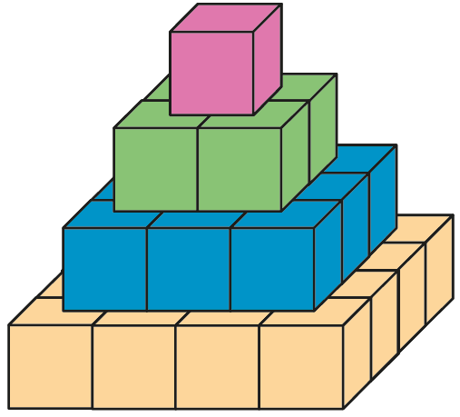
Godtfred a construit une pyramide de briques carrées Gelo.

Il y a une brique au premier niveau (en rose),
4 briques au deuxième niveau (en vert),
9 briques au troisième niveau (en bleu)
a. Combien y a-t-il de briques au quatrième niveau ?

Au 20e niveau ?

Au $n$^{e} niveau ?

b. Combien y a-t-il de briques au total lorsque la pyramide compte un niveau ?

Trois niveaux ?

Quatre niveaux ?

c. Godtfred veut savoir combien de briques seront nécessaires pour construire une pyramide à vingt niveaux. Il trouve sur internet les trois expressions suivantes où n représente le nombre de niveaux :
$$A=-6n+7$$
$$B=\frac{5n^{2}-7n+4}{2}$$
$$C=\frac{n\left(n+1\right)\left(2n+1\right)}{6}$$
d. En testant chacune des formules avec les valeurs trouvées à la question b., quelles sont les formules que l'on peut éliminer d'office ?

e. Combien de briques sont nécessaires pour construire la pyramide à vingt niveaux ?

